day01

1、android系统的架构 1
2、虚拟机 2
3、art模式 2
4、sdk下的重要目录： 2
5、创建AVD时常用的屏幕分辨率 2
6、DDMS 3
7、android工程目录结构 3
8、ADB指令(Android Debug Bridge):用于建立手机与电脑之间的连接 4
9、电话播号器案例 4
10、按钮点击事件的四种写法 5

1、android系统的架构
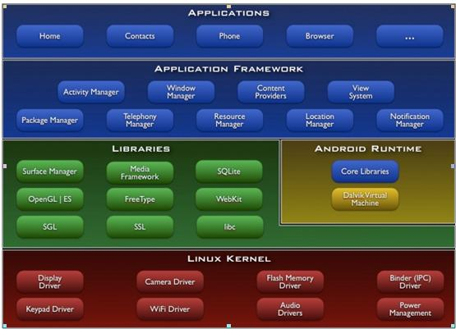
a.application :开发语言：java
b.application framework :开发语言：java+JNI(java native interface:java和c混合编程)
c.libraries和dalvik：开发语言：c/c++
d.linux kernel :开发语言：c

2、虚拟机

jvm：java虚拟机，sun开发
dvm：dalvik虚拟机，google开发

区别：
a.基于的架构不同：jvm 基于栈架构，栈是位于内存上的一个空间，执行指令操作，需要向cpu寻址；dvm 基于寄存器架构，寄存器是cpu的一个组成部分，执行指令操作无需寻址直接执行。
b.执行文件的格式不同：jvm执行的是多个.class文件；dvm执行的是一个.dex文件。

3、art模式

安卓系统会卡的原因，就是虚拟机每时每刻都要把java代码转换为机器码。
art模式:程序在安装时就将java代码转换为机器码存放在本地内存。好处:程序运行时，无需时时转换，运行速度快；缺点：安装时间稍长，由于转换机器码，所以占用略高的存储空间。

4、sdk下的重要目录：
docs: 安卓API帮助文档目录
sources：安卓源码目录

APIlevel: 19 4.4版本
18 4.3
11 3.0
10 2.3
8 2.2

5、创建AVD时常用的屏幕分辨率

3.2 ----- QVGA ------320*480

3.7 ----- WVGA ------480*800

4.7 -----WXGA ------1280*720

6、DDMS

devices: 列出当前电脑所连接的所有android设备，及android设备运行的进程。注意三个按钮：结束一个进程，设置程序为debug模式，截屏。

logcat: 会打印系统运行过程中所有的日志信息。

file explorer: 列出当前设备的所有文件目录。
/data/app:安装的第三方apk都在此目录
/system/app: 系统预装应用apk在此目录
/data/data:应用的私有目录，系统每安装一个新的应用程序，都会在此目录创建一个以 该应用包名命名的文件，用来存放该应用的私有数据。当应用卸载时，该文件夹也会被 删除。
/sdcard :外部存储目录，指向mnt，用来存放大数据。

7、android工程目录结构

src: 存放java源代码
gen：自动生成的文件目录，不需要修改
Android 4.3：核心jar包
assets：用来存放程序运行过程中所需要的东西，比如视频
bin:编译打包过程中产生的目录
libs:第三方jar包目录
res:
drawable:图片资源
layout：布局资源
menu：菜单资源
values:
demins 长度相关，
string:字符串
style 样式
androidManifest.xml:配置文件，要能看懂每一行的信息

activity相当于java web中的servlet， layout相当于javaweb中的jsp，
AndroidManifest.xml相当于web.xml。

8、ADB指令(Android Debug Bridge):用于建立手机与电脑之间的连接

环境变量的配置：
变量名：path
路径：D:\SDK\sdk\platform-tools

1.adb install apkpath ; 安装电脑的apk文件到虚拟机。

2.adb shell：进入当前设备的linux环境下

9、电话播号器案例

界面布局如下：
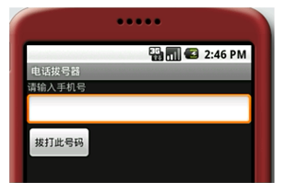

Activity如下：
public class MainActivity extends Activity {

@Override
protected void onCreate(Bundle savedInstanceState) {
super.onCreate(savedInstanceState);
setContentView(R.layout.activity_main);

//1.找到需要使用的控件。

EditText et_number = (EditText) findViewById(R.id.et_number);
//找到EditeText是为了获取用户输入的电话号码

Button bt_callphone = (Button) findViewById(R.id.bt_callphone);
//找到Button是为了设置点击事件

//2.设置按钮的点击事件
bt_callphone.setOnClickListener(new OnClickListener() {

//onclick :按钮被点击的时候回调该方法
@Override
public void onClick(View v) {

//3.获取用户输入的电话号码
String number = et_number.getText().toString().trim();
//通过EditText获取该控件上输入的文本内容

//4.拨打电话号码
Intent intent = new Intent();
//创建一个意图对象；

intent.setAction(Intent.ACTION_CALL);
//设置意图对象的动作，打电话

intent.setData(Uri.parse("tel:"+number));
//设置意图对象的数据，告诉intent拨打的电话号码

startActivity(intent);//去启动一个意图对象

}
});
}
}

在androidmanifest.xml中设置一个打电话的权限：
<uses-permission android:name="android.permission.CALL_PHONE"/>

10、按钮点击事件的四种写法

public class MainActivity extends Activity implements OnClickListener
{

private Button btn1;
private Button btn2;
private Button btn3;
private Button btn4;
private Button btn5;
private Button btn6;
private Button btn7;
private Button btn8;

@Override
protected void onCreate(Bundle savedInstanceState)
{
super.onCreate(savedInstanceState);
setContentView(R.layout.activity_main);

// 第一种点击事件：
btn1 = (Button) findViewById(R.id.btn1);

btn1.setOnClickListener(new OnClickListener()
{

@Override
public void onClick(View v)
{
System.out.println("第一种点击事件！");
}
});

// 第二种点击事件：
btn2 = (Button) findViewById(R.id.btn2);
btn2.setOnClickListener(new MyOnClickListener());

// 第三种点击事件
btn3 = (Button) findViewById(R.id.btn3);
btn4 = (Button) findViewById(R.id.btn4);
btn5 = (Button) findViewById(R.id.btn5);
btn6 = (Button) findViewById(R.id.btn6);
btn7 = (Button) findViewById(R.id.btn7);

btn3.setOnClickListener(this);
btn4.setOnClickListener(this);
btn5.setOnClickListener(this);
btn6.setOnClickListener(this);
btn7.setOnClickListener(this);
// 传入this后，MainActivity要实现OnClickListener

}

// 第二种对应的内部类：
class MyOnClickListener implements OnClickListener
{

@Override
public void onClick(View v)
{
System.out.println("第二种点击事件！");
}

}

// 第三种对应的调用方法
// MainActivity实现OnClickListener后，要求实现以下代码：
// onclick方法中接受一个view对象，哪个按钮被点击，view就代表哪个按钮
@Override
public void onClick(View v)
{
int id = v.getId();

switch (id)
{

case R.id.btn3:
System.out.println("btn3被点击了");
break;

case R.id.btn4:
System.out.println("btn4被点击了");
break;

case R.id.btn5:
System.out.println("btn5被点击了");
break;

case R.id.btn6:
System.out.println("btn6被点击了");
break;

case R.id.btn7:
System.out.println("btn7被点击了");
break;

default:
break;
}
}

// 第四种：在布局文件中为按钮增加onClick属性，值设定为click,即可调用下面
// 的方法
public void click(View v)// 注意要用public修饰，并且参数为View
{
System.out.println("第四种点击事件");
}

}

实际开发中多使用第三种方式，因为它很容易扩展。

